Taitajien aluemestaruuskilpailu 15.4.2025 Espoossa
Espoon Taitoluisteluklubi ry kiittää ilmoittautumisestanne ja vahvistaa osallistumisenne yksinluistelun Taitajien axel ja ei-axel -sarjojen aluemestaruuskilpailuun.
Paikka: Tapiolan harjoitusjäähalli, Urheilupuistontie 3, 02200 Espoo
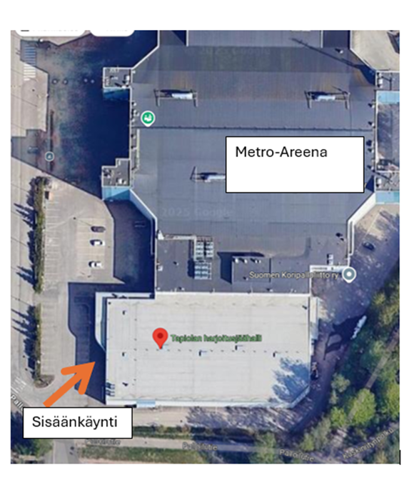
Kilpailusarjat:
Sarja Päivä ja arvioitu alustava kellonaika
Taitajat, ei axel | 15.4.2025 kello: 16.30
Taitajat, axel 2012 ja vanhemmat | 15.4.2025 kello: 16.50
Taitajat, axel 2013 ja nuoremmat | 15.4.2025 kello: 17.10

Kilpailun lopullinen aikataulu ja verryttely ryhmät julkaistaan kilpailun sivuilla viimeistään torstaina 10.4.2025. Noudatamme kuitenkin joustavaa aikataulua, joten pyydämme luistelijoita tulemaan ajoissa paikalle. Järjestävä seura varaa oikeuden aikataulumuutoksiin.

Säännöt: Kilpailussa noudatetaan ISU:n ja STLL:n kilpailusääntöjä kaudelle 2024-2025.
Kentän koko: 58m x 27m
Arviointi: Käytössä on laajennettu tähtiarviointi.
Arvioijat: Annika Arvonen, OliviaVilos

Muutokset ovat mahdollisia.

Osallistujat: Osallistujalista on liitteenä.
Peruutukset: Osallistumisen peruuttaminen sääntökirjan kohdan 15.7 mukaisesti.

Osallistumisen peruutukset on tehtävä sähköpostitse ylkilpailut@etkespoo.com ja Taikkariin.
HUOM. Kisapäivänä 15.4. kaikki peruutukset tulee ilmoittaa myös suoraan
kilpailunjohtajalle whatsuppilla tai tekstiviestillä numeroon 0505458964 tai 0504077503.

Ilmoittautumismaksut:
Sarja Maksu
Taitajat-sarjat 28€
Ilmoittautumismaksu ja arvioijien kulut laskutetaan osallistuneilta seuroilta jälkikäteen.
Musiikki: Musiikkitiedostot tallennetaan Taikkariin mp3-tiedostona 4.4.2025 klo 20 mennessä.
Tiedostot pyydämme nimeämään seuraavasti: SARJA_LUISTELIJA_SEURA_VO.
Järjestävä seura sitoutuu hävittämään tiedostot välittömästi kilpailun jälkeen.

HUOM. Musiikista on oltava kilpailussa mukana myös varakopio muistitikulla.
Varamusiikki on oltava välittömästi saatavilla jään laidalla portilla kilpailusuorituksen
yhteydessä ja aikana, joko luistelijalla tai valmentajalla.

Toimihenkilöt: Tarkistattehan, että olette ilmoittaneet Taikkarin kautta toimihenkilönä
jokaisen toimihenkilön (valmentajat, seuran edustajat). Nimen kirjoittaminen lisätietoihin ei riitä.

Arvonta: Arvonta suoritetaan järjestävän seuran toimesta 7.4.2025

Luistelujärjestys ja jako verryttely ryhmiin julkaistaan kilpailun verkkosivuilla viimeistään
10.4.2025.

Ruokailu: Arvioijille on järjestetty ruokailu kilpailun järjestäjän toimesta. Valmentajille tarjolla sämpylöitä ja hedelmiä.

Jäähallilla toimii kahvila lämpimässä tilassa, josta on myös mahdollista seurata kilpailua.
Kahvila on avoinna kisojen aikana.

Tulokset: Tulokset julkaistaan heti tuloslaskennan valmistuttua. Tulokset julkaistaan myös kilpailun nettisivuilla.

Jäähalliin saapuminen ja ilmoittautuminen:
Ovet aukeavat kilpailijoille klo 15.15 Sisäänkäynti luistelijoille ja yleisölle on Tapiolan jäähallin ovesta. Luistelijat ilmoittautuvat halliin tullessaan aulassa sijaitsevassa INFO-pisteessä klo 15.15 lähtien.
Lämmittelytilat: Lämmittelyä varten on käytettävissä hallin punttisali klo 15.15-18.15 sekä katsomon takana olevaa juoksusuora.
Palkintojen jako: Palkintojen jako tapahtuu heti tulosten vahvistamisen jälkeen.
Muuta huomioitavaa
Ns. pukuhuonekäytävälle, pukuhuoneisiin sekä jään laidalle saavat mennä vain luistelijat,
valmentajat, arvioitsijat sekä kilpailunjärjestäjän edustajat.
Kilpailun nettisivut
15.4 Taitajien aluemestaruuskilpailu- Espoon taitoluisteluklubi ry (etkespoo.com)
Kilpailun johtajat Suvi Saarelainen, 0505458964 ja Maarit Kaipiainen, 0504077503, ylkilpailut@etkespoo.com
Huomaa ohjeet peruutuksien yhteydenotto tavasta kohdassa Osallistujat.
Kaikki peruutukset kisapäivänä 15.4. on ilmoitettava kilpailunjohtajalle tekstiviestitse tai
Whatsappilla.
Jakelu Arvioijat, ETK, TTK, KaTa, HTA

TERVETULOA ESPOOSEEN!

